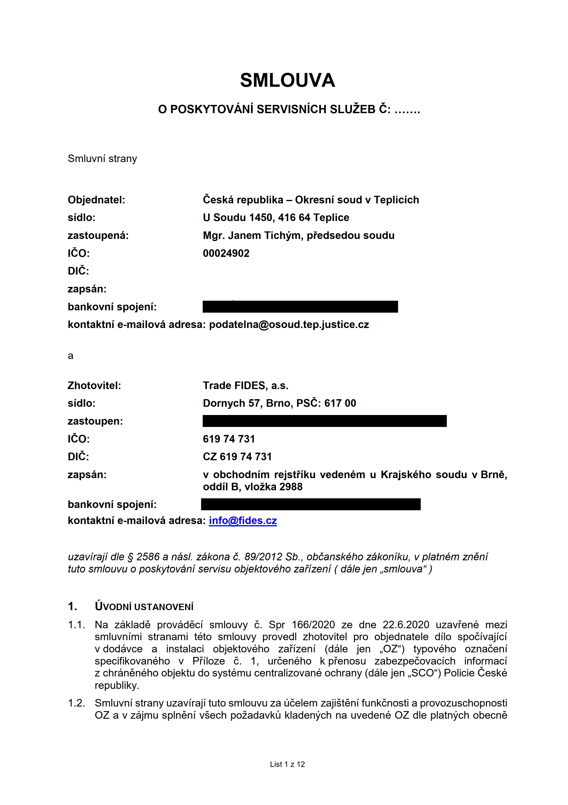

Smluvnl'strany

SMLOUVA
oPOSKYTOVANiSERVISNiCHSLU2EBé:.......

Objednatel: Ceskérepublika—OkresnisoudvTeplicich
sidlo: USoudu1450,41664Teplice
zastoupené: Mgr.JanemTichym,pfedsedousoudu
100: 00024902
Dlé:
zapsén:
bankovnispoieni:—
kontaktnie-mailovéadresa:podatelna@osoud.tep.justice.cz
a
Zhotovitel: TradeFIDES,a.s.
sidlo: Dornych57,Brno,PSC:61700
zastoupen:—
16:0: 61974731
Dlé: cz61974731
zapsén: vobchodnimrejstfikuvedenémuKrajskéhosouduvBrné,
oddilB,vloika2988
bankovnispoieni:—
kontaktnie-mailovéadresa:info@fides.cz

uzavirajidle§2586anésl.zékonac".89/20128b.,obéanskéhozékoniku,vplatnémznéni tutosmlouvuoposkytovéniservisuobjektovéhozafizeni(délejen,,smlouva“)

1.UVODNiUSTANOVENi
1.1.Nazékladéprovédécismlouvyé.Spr166/2020zedne22.6.2020uzavfenémezi
smluvnl'mistranamitétosmlouvyprovedlzhotovitelproobjednateledl'lospoél'vajl'ci
vdodévcea instalaciobjektovéhozafi'zenl’(déle jen ,,OZ“) typovéhooznaéenl'
specifikovanéhovPfiloze6.1,uréenéhokpfenosuzabezpeéovacich informaci
zchrénénéhoobjektudosystémucentralizovanéochrany(délejen,,SCO“)PolicieCeské
republiky.
1.2.Smluvnl'stranyuzavirajl'tutosmlouvuzaUéelemzajiéténl'funkénostiaprovozuschopnosti OZavzéjmusplnénl'véechpoiadavkflkladem'IchnauvedenéOZdleplatnychobecné

List1z12
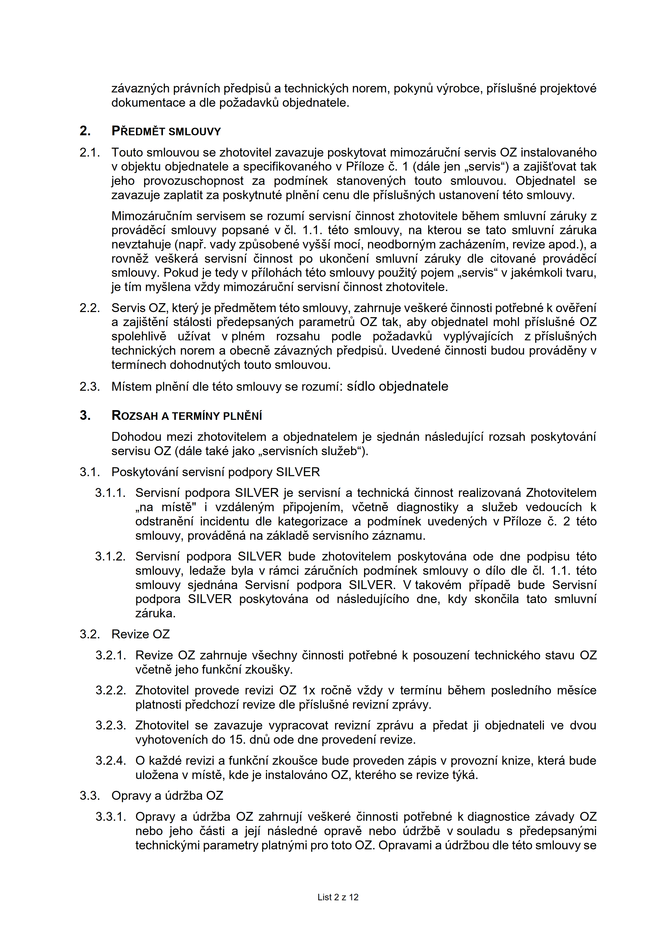

zévaznychprévnl'chpfedpisflatechnickSIChnorem,pokynflWrobce,pfl'sluénéprojektové
dokumentaceadlepoiadavkflobjednatele.
PREDMETSMLOUVY
ToutosmlouvousezhotovitelzavazujeposkytovatmimozéruéniservisOZinstalovaného
vobjektuobjednateleaspecifikovanéhovPfiloze6.1(délejen,,servis“)azajiét’ovattak
jehoprovozuschopnostzapodml'nekstanovem'Ichtoutosmlouvou.Objednatelse
zavazujezaplatitzaposkytnutéplnénl'cenudlepfisluénYchustanovenl'tétosmlouvy.
Mimozéruém’mservisemserozuml'servisnl'éinnostzhotovitelebéhemsmluvnl'zérukyz
provédécismlouvypopsanév6|.1.1.tétosmlouvy,nakterousetatosmluvnl'zéruka
nevztahuje(napF.vadyzpflsobenévyéél'moci,neodborm'Imzachézenim,revizeapod.),a
rovnéiveékeréservisnl'éinnostp0ukonéenl'smluvnl'zérukydlecitovanéprovédéci
smlouvy.Pokudjetedyvpfilohéchtétosmlouvypouiitypojem,,servis“vjakémkolitvaru,
jetI'mmyélenavidymimozéruénl'servisnl'éinnostzhotovitele.
ServisOZ,kteryjepfedmétemtétosmlouvy,zahrnujeveékerééinnostipotfebnékovéfenl'
azajiéténl'sta’lostipfedepsanychparametrflOZtak,abyObjednatelmohlpfisluénéOZ
spolehlivéuil'vatvplnémrozsahupodlepoiadavkflvypIYvajI'cichzpfisluénych
technickychnoremaobecnézévaznychpfedpisfl.Uvedenééinnostibudouprovédényv
terminechdohodnutSIchtoutosmlouvou.
2.2.
Mistemplnénl'dletétosmlouvyserozuml':Sl'dloobjednatele
ROZSAHATERMINYPLNENI
Dohodoumezizhotovitelemaobjednatelemjesjednénnésledujl'cirozsahposkytovénl'
servisuOZ(déletakéjako,,servisnl'chsluieb“).
2.3.
Poskytovénl'servisnl'podporySILVER
3.1.
3.1.1.Servisnl'podporaSILVERjeservisnl'atechnickééinnostrealizovanéZhotovitelem
,,naml'ste ivzdélenYmpfipojenl'm,véetnédiagnostikyasluiebvedoucichk
odstranénl'incidentudlekategorizaceapodml'nekuvedenYchvPfiloze6.2této
smlouvy,provédénénazékladéservisnl'hozéznamu.
3.1.2.Servisnl'podporaSILVERbudezhotovitelemposkytovénaodednepodpisutéto
smlouvy,Iedaiebylavrémcizéruénl'chpodml'neksmlouvyodl'lodleél.1.1.této
smlouvysjednénaServisnl'podporaSILVER.Vtakovémpfl’padébudeServisnl'
podporaSILVERposkytovéna0dnésledujl'cihodne,kdyskonéilatatosmluvnl'
zéruka.
RevizeOZ
3.2.1.RevizeOZzahrnujevéechnyéinnostipotfebnékposouzenl'technickéhostavuOZ
véetnéjehofunkénl'zkouéky.
3.2.2.ZhotovitelprovedereviziOZ1Xroénévidyvterminubéhemposlednl'homésice
platnostipfedchozirevizedlepfisluénéreviznl'zprévy.
3.2.3.Zhotovitelsezavazujevypracovatreviznl'zprévuapFedatjiobjednatelivedvou
vyhotovenl'chdo15.daodedneprovedenl'revize.
3.2.4.0kaidéreviziafunkénl'zkouécebudeprovedenzépisvprovoznl'knize,kterébude

3.2.

uloienavmisté,kdejeinstalovénoOZ,kteréhoserevizetyiké.
OpravyaUdribaOZ
3.3.1.OpravyaUdribaOZzahrnujl'veékeré(":innostipotfebnékdiagnosticezévadyOZ
nebojehoééstiajejl'néslednéopravéneboUdribévsouladuspfedepsam’lmi
technickymiparametryplatnSImiprototoOZ.OpravamiaUdriboudletétosmlouvyse
3.3.

List2z12
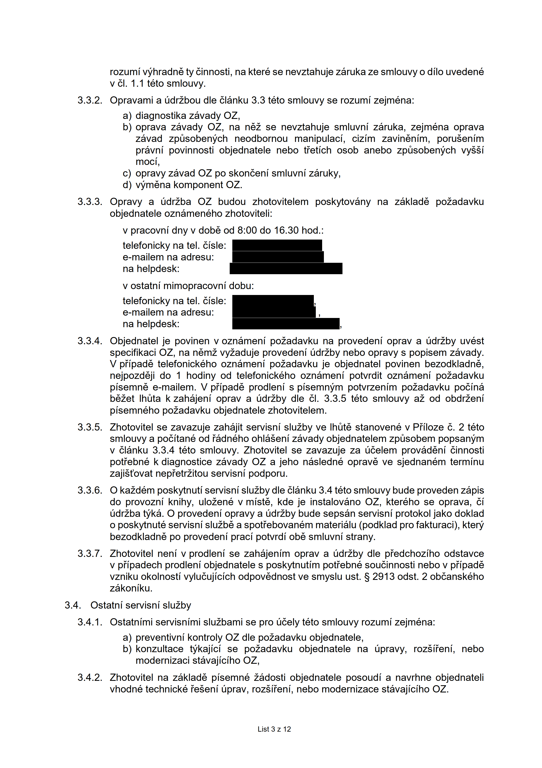

rozuml'vyhradnétyéinnosti,nakterésenevztahujezérukazesmlouvyodl'louvedené
v6|.1.1tétosmlouvy.
3.3.2.OpravamiaUdriboudleélénku3.3tétosmlouvyserozuml'zejména:
a)diagnostikazévadyOZ,
b)opravazévadyOZ,nanéisenevztahujesmluvnl'zéruka,zejménaoprava
zévadzpflsobenychneodbornoumanipulaci,cizimzavinénl'm,poruéenim
prévnl'povinnostiobjednatelenebotfetl'chosobanebozpflsobenYchvyéél'
mom,
0)opravyzévadOZp0skonéenismluvnl'zéruky,
d)vyménakomponentOZ.
3.3.3.OpravyaUebaOZbudouzhotovitelemposkytovénynazékladépoiadavku
objednateleoznémenéhozhotoviteli:
vpracovnl'dnyvdobéod8:00do16.30hod.:
telefonickynatel.él'sle:
e-mailemnaadresu:
nahelpdesk:
vostatnl'mimopracovnl'dobu:
telefonickynatel.él'sle:
e-mailemnaadresu:
nahelpdesk:
3.3.4.Objednateljepovinenvoznémenl'poiadavkunaprovedenl'opravaUdribyuvést
specifikaciOZ,nanémivyiadujeprovedenl'Udribyneboopravyspopisemzévady.
Vpfl’padételefonickéhooznémenl'poiadavkujeobjednatelpovinenbezodkladné,
nejpozdéjido1hodinyodtelefonickéhooznémenl'potvrditoznémenl'poiadavku
pisemnée-mailem.Vpfipadéprodlenl'spisemm'Impotvrzenl'mpoiadavkupoél'né
béietIhfitakzahéjenl'opravaUdribydleél.3.3.5tétosmlouvya2odobdriem’
pisemnéhopoiadavkuobjednatelezhotovitelem.
3.3.5.Zhotovitelsezavazujezahéjitservisnl'sluibyveIhfltéstanovenévPfiloze6.2této
smlouvyapoél'tanéodFédnéhoohlééenl'zévadyobjednatelemzpflsobempopsanym
vélénku3.3.4tétosmlouvy.ZhotovitelsezavazujezaUéelemprovédénl'éinnosti
potfebnékdiagnosticezévadyOZajehonéslednéopravévesjednanémterminu
zajiét’ovatnepFetrZitouservisnl'podporu.
3.3.6.0kaidémposkytnutl'servisnl'sluibydleélénku3.4tétosmlouvybudeprovedenzépis
doprovoznl'knihy,uloienévmisté,kdejeinstalova’noOZ,kteréhoseoprava, (":I'
Udribatyké.Oprovedenl'opravyaUebybudesepsénservisnl'protokoljakodoklad
oposkytnutéservisnl'sluibéaspotfebovanémmateriélu(podkladprofakturaci),ktery
bezodkladnépoprovedenl'pracipotvrdl'obésmluvnl'strany.
3.3.7.Zhotovitelnenl'vprodlenl'sezahéjenl'mopravaUdribydlepfedchozihoodstavce
vpfipadechprodlenl'objednatelesposkytnutl'mpotFebnésouéinnostinebovpfl’padé
vznikuokolnostl'vyluéujl'cichodpovédnostvesmysluust.§2913odst.2obéanského
zékonl'ku.
3.4.Ostatnl'servisnl'sluiby
3.4.1.Ostatnl'miservisnl'misluibamisepro06etétosmlouvyrozuml'zejména:
a)preventivnl'kontrolyOZdlepoiadavkuobjednatele,
b)konzultaceWkajl'cisepoiadavkuobjednatelenaOpravy,rozél'FenI',nebo
modernizacistévajl'cihoOZ,
3.4.2.Zhotovitelnazékladépl'semnéiédostiobjednateleposoudl'anavrhneobjednateli
vhodnétechnickéFeéenl'L'Jprav,rozéifenl',nebomodernizacestévajl'cihoOZ.

List3z12
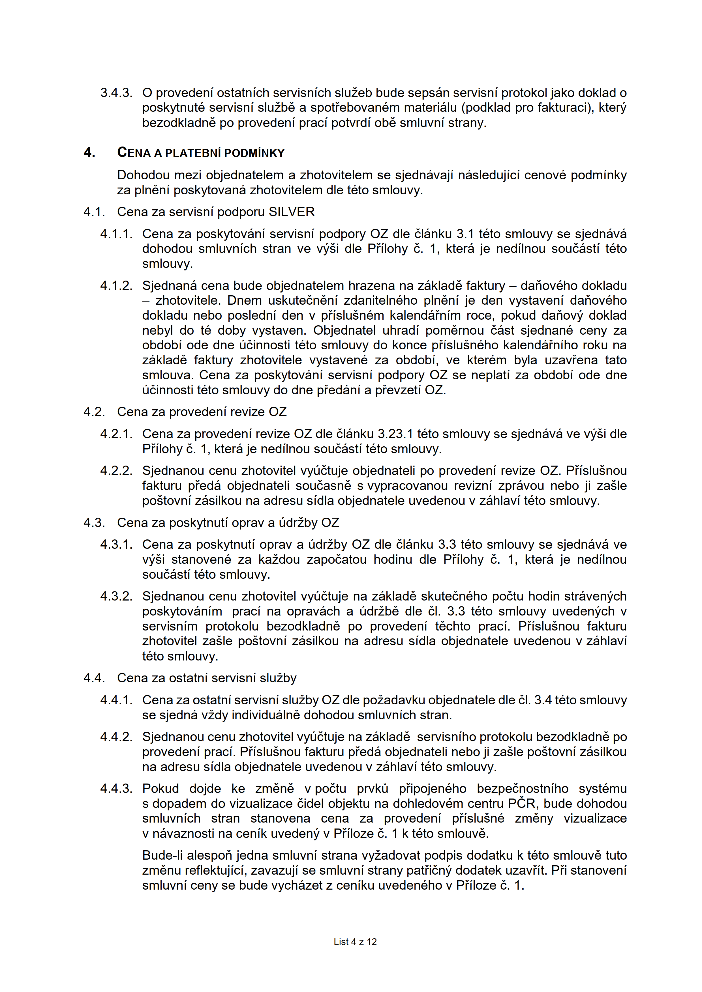

3.4.3.Oprovedenl'ostatnl'chservisnl'chsluiebbudesepsénservisnl'protokoljakodoklado
poskytnutéservisnl'sluibéaspotfebovanémmateriélu(podkladprofakturaci),ktery
bezodkladnépoprovedenl'pracipotvrdl'obésmluvnl'strany.
4.CENAAPLATEBNiPODMiNKY
Dohodoumeziobjednatelemazhotovitelemsesjednévajl'nésledujl'cicenovépodml'nky
zaplnénl'poskytovanézhotovitelemdletétosmlouvy.
4.1.Cenazaservisnl'podporuSILVER
4.1.1.

Cenazaposkytovénl'servisnl'podporyOZdleélénku3.1tétosmlouvysesjednévé
dohodousmluvnl'chstranveviléidlePfilohy6.1,kteréjenedl'lnousouééstl'této
smlouvy.
Sjednanécenabudeobjednatelemhrazenanazékladéfaktury—dafiovéhodokladu
—zhotovitele.Dnemuskuteénénizdanitelnéhoplnénl'jedenvystavenl'dafiového
dokladuneboposlednl'denvpfisluénémkalendéfnimroce,pokuddafiovydoklad
nebyldotédobyvystaven.Objednateluhradl'pomérnouééstsjednanécenyza
obdobl'odedneL'Jéinnostitétosmlouvydokoncepfisluénéhokalenda’FnI'horokuna
zékladéfakturyzhotovitelevystavenézaobdobl',vekterémbylauzavfenatato
smlouva.Cenazaposkytovénl'servisnl'podporyOZseneplatl'zaobdobl'odedne
UéinnostitétosmlouvydodnepFedénI'apfevzetl'OZ.
4.1.2.
4.2.Cenazaprovedenl'revizeOZ
4.2.1.
Cenazaprovedenl'revizeOZdleélénku3.23.1tétosmlouvysesjednévévevyéidle
PFI’lohyo.1,kteréjenedl'lnousouééstl'tétosmlouvy.
Sjednanoucenuzhotovitelvyl'Jétujeobjednatelipoprovedenl'revizeOZ.Pfisluénou
fakturupfedéobjednatelisouéasnésvypracovanoureviznl'zprévounebojizaéle
poétovnl'zésilkounaadresusidlaobjednateleuvedenouvzéhlavitétosmlouvy.
4.3.Cenazaposkytnutl'opravaUdribyOZ
4.3.1.
4.2.2.

Cenazaposkytnutl'opravaUebyOZdleélénku3.3tétosmlouvysesjednévéve
vyéistanovenézakaidouzapoéatouhodinudlePfilohy6.1,kteréjenedl'lnou
souééstl'tétosmlouvy.
SjednanoucenuzhotovitelvétujenazékladéskuteénéhopoétuhodinstrévenYch
poskytovénl'mpraCI'naopravéchaUdribédle6|.3.3tétosmlouvyuvedenychv
servisnl'mprotokolubezodkladnépoprovedenl'téchtopraCI'.Pfisluénoufakturu
zhotovitelzaélepoétovnl'zésilkounaadresusidlaobjednateleuvedenouvzéhlavi
tétosmlouvy.
4.3.2.
4.4.Cenazaostatnl'servisnl'sluiby
4.4.1.
Cenazaostatnl'servisnl'sluibyOZdlepoiadavkuobjednateledle6|.3.4tétosmlouvy sesjednévidyindividuélnédohodousmluvnl'chstran.
SjednanoucenuzhotovitelvyL'Jétujenazékladéservisnl'hoprotokolubezodkladnépo provedenl'praci.Pfisluénoufakturupfedéobjednatelinebojizaélepoétovnl'zésilkou naadresusidlaobjednateleuvedenouvzéhlavitétosmlouvy.
Pokuddojdekezménévpoétuprk]pfipojenéhobezpeénostnl'hosystému sdopademdovizualizaceéidelobjektunadohledovémcentruPCR,budedohodou smluvnl'chstranstanovenacenazaprovedenl'pfisluénézményvizualizace vnévaznostinacenl'kuvedenyvPfilozeo.1ktétosmlouvé.
Bude—Iialespofijednasmluvnl'stranavyiadovatpodpisdodatkuktétosmlouvétuto zménureflektujl'ci,zavazujl'sesmluvnl'stranypatFiénydodatekuzavfit.PFistanovenl' smluvnl'cenysebudevychézetzcenl'kuuvedenéhovPfiloze6.1.
4.4.2.

4.4.3.

List4z12
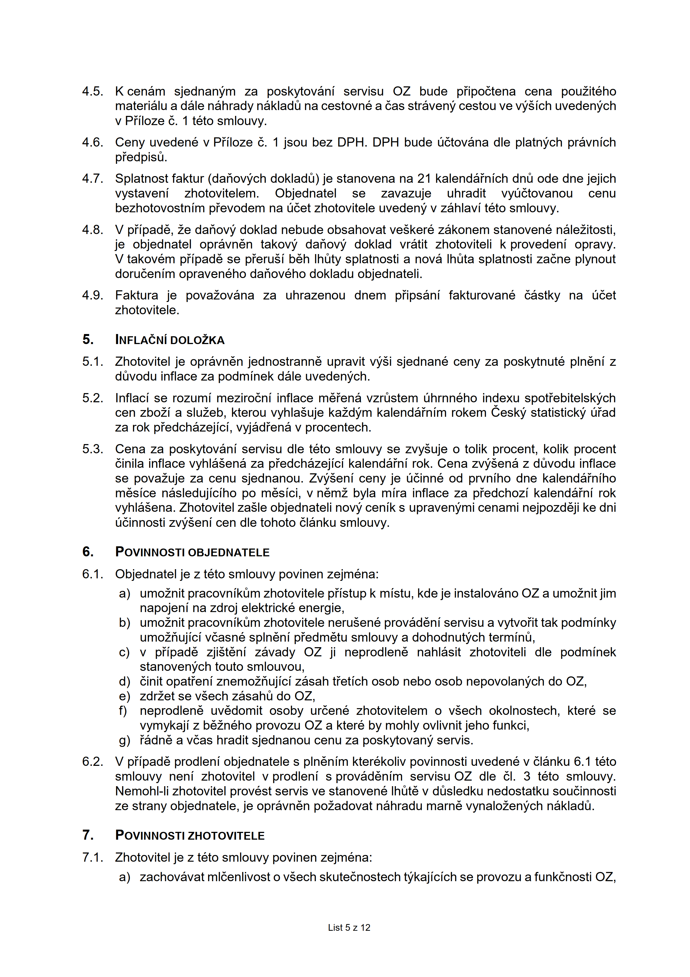

4.5.

4.6.
4.7.

4.8.

4.9.

5.2.

5.3.

6.2.

Kcenémsjednanymzaposkytovénl'servisuOZbudepfipoétenacenapouiitého materiéluadélenéhradynékladfinacestovnéaéasstrévenycestouvev9§ichuvedenYch vPfiloze(“3.1tétosmlouvy.
CenyuvedenévPfiloze6.1jsoubezDPH.DPHbudeL'Jétovénadleplatnychprévnl'ch pfedpisfl.
Splatnostfaktur(dafiochdokladfl)jestanovenana21kalendéfm’chdnflodednejejich vystavenl'zhotovitelem.Objednatelsezavazujeuhraditvétovanoucenu bezhotovostnl'mpfevodemnaUéetzhotoviteleuvedenyvzéhlavitétosmlouvy.
Vpfipadé,iedafiovydokladnebudeobsahovatveékerézékonemstanovenénéleiitosti, jeobjednateloprévnéntakovydafiovydokladvrétitzhotovitelikprovedenl'opravy. Vtakovémpfipadésepferuél'béhIhfltysplatnostianovéIhfitasplatnostizaéneplynout doruéenl'mopravenéhodafiovéhodokladuobjednateli.
Faktura jepovaiovénazauhrazenoudnempfipsém’fakturovanéééstkynaUéet zhotovitele.
INFLAéNiDOLOZKA
Zhotoviteljeoprévnénjednostrannéupravitvyéisjednanécenyzaposkytnutéplnénl'z dflvoduinflacezapodml'nekdéleuvedenSIch.
Inflaciserozuml'meziroénl'inflaceméFenévzrflstemUhrnnéhoingexuspotfebitelskfmh cenZbOZiasluieb,kterouvyhlaéujekaZdkalendéfm’mrokemCeskystatistickyUfad zarokpfedchézejl'ci,vyjédfenévprocentech.
Cenazaposkytovénl'servisudletétosmlouvysezvyéujeotolikprocent,kolikprocent éinilainflacevyhlééenézapfedchézejl'cikalendéfnirok.Cenazvfléenézdflvoduinflace sepovaiujezacenusjednanou.Zvyéenl'cenyjeUéinnéodprvnl'hodnekalenda’Fm’ho mésicenésledujl'cihop0mésici,vnémibylaml'rainflacezapfedchozikalendéfm’rok vyhlééena.Zhotovitelzaéleobjednatelinovycenl'ksupravem'Imicenaminejpozdéjikedni Uéinnostizvyéenl'cendletohotoélénkusmlouvy.
POVINNOSTIOBJEDNATELE
Objednateljeztétosmlouvypovinenzejména:
a)umoinitpracovnl'kflmzhotovitelepfistupkml'stu,kdejeinstalovénoOZaumoinitjim
napojenl'nazdrojelektrickéenergie,
b)umoinitpracovm’kflmzhotoviteleneruéenéprovédénl'servisuavytvoFittakpodml'nky
umoifiujl'civéasnésplnénl'pfedmétusmlouvyadohodnuthtermini],
c)vpfipadézjiéténl'zévadyOZ jineprodlenénahlésitzhotovitelidlepodml'nek
stanovenychtoutosmlouvou,
d)éinitopatfenl'znemoifiujicizésahtfetl'chosobneboosobnepovolam'IchdoOZ,
e)zdrietsevéechza’sahfldoOZ,
f)neprodlenéuvédomitosobyuréenézhotovitelemovéechokolnostech,kterése
vymykajl'zbéinéhoprovozuOZakterébymohlyovlivnitjehofunkci,
g)Fédnéavéashraditsjednanoucenuzaposkytovanyservis.
Vpfl’padéprodlenl'objednatelesplnénl'mkterékolivpovinnostiuvedenév(":Iénku6.1této smlouvynenl'Zhotovitelvprodlenl'sprovédénl'mservisuOZdle6|.3tétosmlouvy. NemohI-IiZhotovitelprovéstservisvestanovenéIhfltévdflsledkunedostatkusouéinnosti zestranyobjednatele,jeoprévnénpoiadovatnéhradumarnévynaloiem'Ichnékladfl.
POVINNOSTIZHOTOVITELE
Zhotoviteljeztétosmlouvypovinenzejména:
a)zachovévatmléenlivostovéechskuteénostechtykajl'cichseprovozuafunkénostiOZ,

List5212
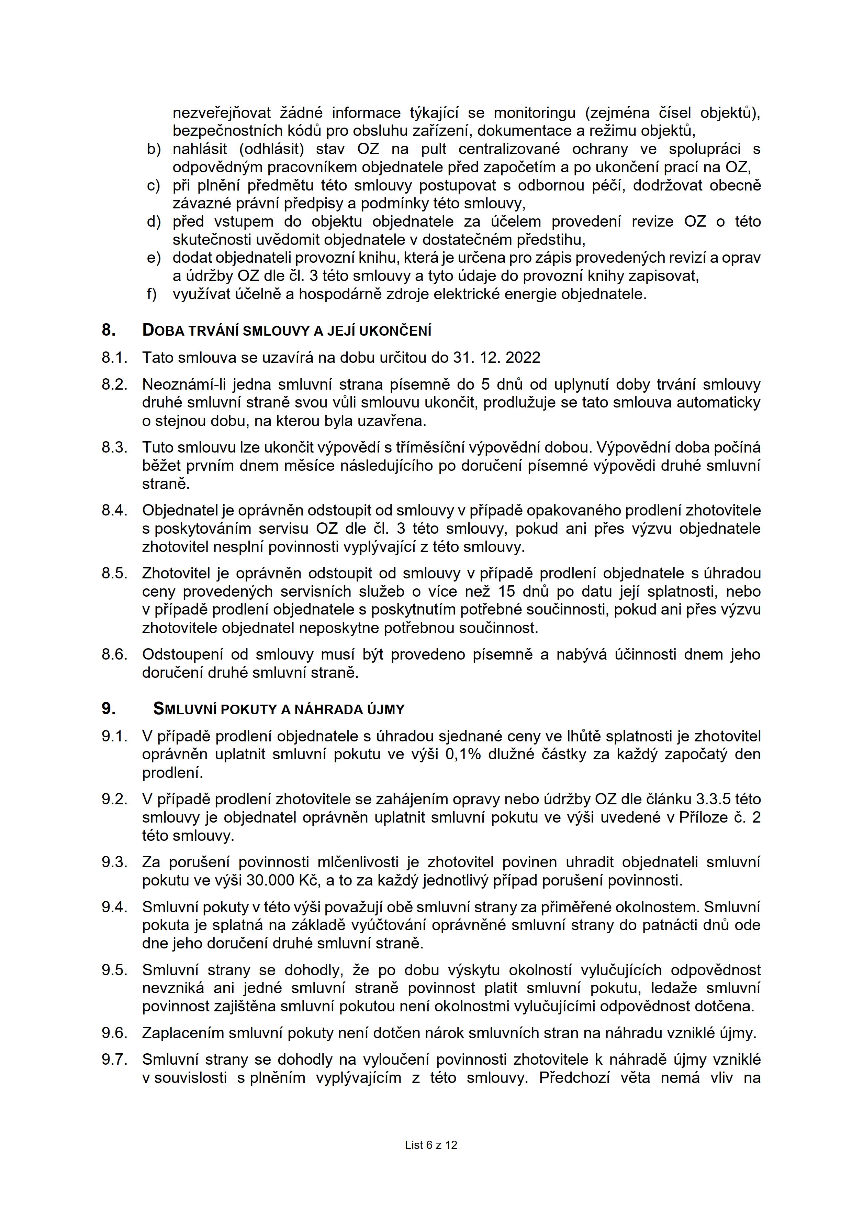

8.1. 8.2.

8.3.

8.4.

8.5.

8.6.

9.2.

9.3.
9.4.

9.5.

9.6. 9.7.

nezvefejfiovatiédné informacetykajl'cisemonitoringu(zejménaéiselobjektfl),
bezpeénostm’chkodflproobsluhuzafizenl’,dokumentaceareiimuobjektl‘],
b)nahlésit(odhlésit)stavOZnapultcentralizovanéochranyvespoluprécis
odpovédnYmpracovnl'kemobjednatelepFedzapoéetl'mapoukonéenl'pracinaOZ,
0)pFiplnénl'pfedmétutétosmlouvypostupovatsodbornoupéél’,dodriovatobecné
zévaznéprévnl'pFedpisyapodml'nkytétosmlouvy,
d)pFedvstupemdoobjektuobjednatelezaUéelemprovedenl'revizeOZ0této
skuteénostiuvédomitobjednatelevdostateénémpfedstihu,
e)dodatobjednateliprovoznl'knihu,ktera’jeuréenaprozépisprovedenychreviziaoprav
aUebyOZdle6|.3tétosmlouvyatytoUdajedoprovoznl'knihyzapisovat,
f)vyuil'vatUéelnéahospodérnézdrojeelektrickéenergieobjednatele.
DOBATRVANiSMLOUVYAJEJiUKONéENi
Tatosmlouvaseuzavirénadobuuréitoudo31.12.2022
Neoznémi-Iijednasmluvnl'stranapisemnédo5dnf]oduplynutl'dobytrvénl'smlouvy druhésmluvnl'stranésvouvIismlouvuukonéit,prodluiujesetatosmlouvaautomaticky ostejnoudobu,nakteroubylauzavfena.
TutosmlouvuIzeukonéitvypovédl'stfl'mésiénl'vypovédnl'dobou.vypovédnidobapoél'né béietprvnl'mdnemmésicenésledujl'cihopodoruéenl'pl'semnévypovédidruhésmluvnl' strané.
ObjednateljeoprévnénodstoupitodsmlouvyvpFI'padéopakovanéhoprodlenl'zhotovitele sposkytovénl'mservisuOZdle6|.3tétosmlouvy,pokudanipfesvyizvuobjednatele zhotovitelnesplnl'povinnostivyplajI'ciztétosmlouvy.
Zhotoviteljeopra’vnénodstoupitodsmlouvyvpfipadéprodlenl'objednatelesL'Jhradou cenyprovedenychservisnl'chsluiebovicenei15dnflpodatujejl'splatnosti,nebo vpfipadéprodlenl'objednatelesposkytnutl'mpotfebnésouéinnosti,pokudanipfesvyzvu zhotoviteleobjednatelneposkytnepotfebnousouéinnost.
Odstoupenl'odsmlouvymusibyltprovedenopl'semnéanabyvéL'Jéinnostidnemjeho doruéenl'druhésmluvnl'strané.
SMLUVNiPOKUTYANAHRADAUJMY
Vpfl’padéprodlenl'objednatelesL'JhradousjednanécenyveIhfltésplatnostijezhotovitel
oprévnénuplatnitsmluvnl'pokutuvevyiéi0,1%dluinéééstkyzakaidyzapoéatyden prodlenl'.
Vpfl’padéprodlenl'zhotovitelesezahéjenl'mopravyneboUebyOZdleélénku3.3.5této smlouvyjeobjednateloprévnénuplatnitsmluvnl'pokutuvevYéiuvedenévPfiloze6.2 tétosmlouvy.
Zaporuéenipovinnostimléenlivostijezhotovitelpovinenuhraditobjednatelismluvnl' pokutuvevyiéi30.000Kc"),atozakaidyjednotlivypFI'padporuéem’povinnosti.
Smluvnl'pokutyvtétovyéipovaiujl'obésmluvnl'stranyzapfiméfenéokolnostem.Smluvnl' pokutajesplatnénazékladévyl'JétovénI'oprévnénésmluvnl'stranydopatnéctidnflode dnejehodoruéenl'druhésmluvnl'strané.
Smluvnl'stranysedohodly,2epodobuvyskytuokolnostl'vyluéujl'cichodpovédnost nevznikéanijednésmluvnl'stranépovinnostplatitsmluvnl'pokutu, ledaiesmluvnl' povinnostzajiéténasmluvnl'pokutounenl'okolnostmivyluéujl'cimiodpovédnostdotéena. Zaplacenl'msmluvnl'pokutynenl'dotéennéroksmluvnl'chstrannanéhraduvznikléL'iy. Smluvnl'stranysedohodlynavylouéenl'povinnostizhotoviteleknéhradé(iyvzniklé vsouvislostisplnénl'mvyplajI'CI'mztétosmlouvy.PFedchozivétanemévlivna

ListGZ12
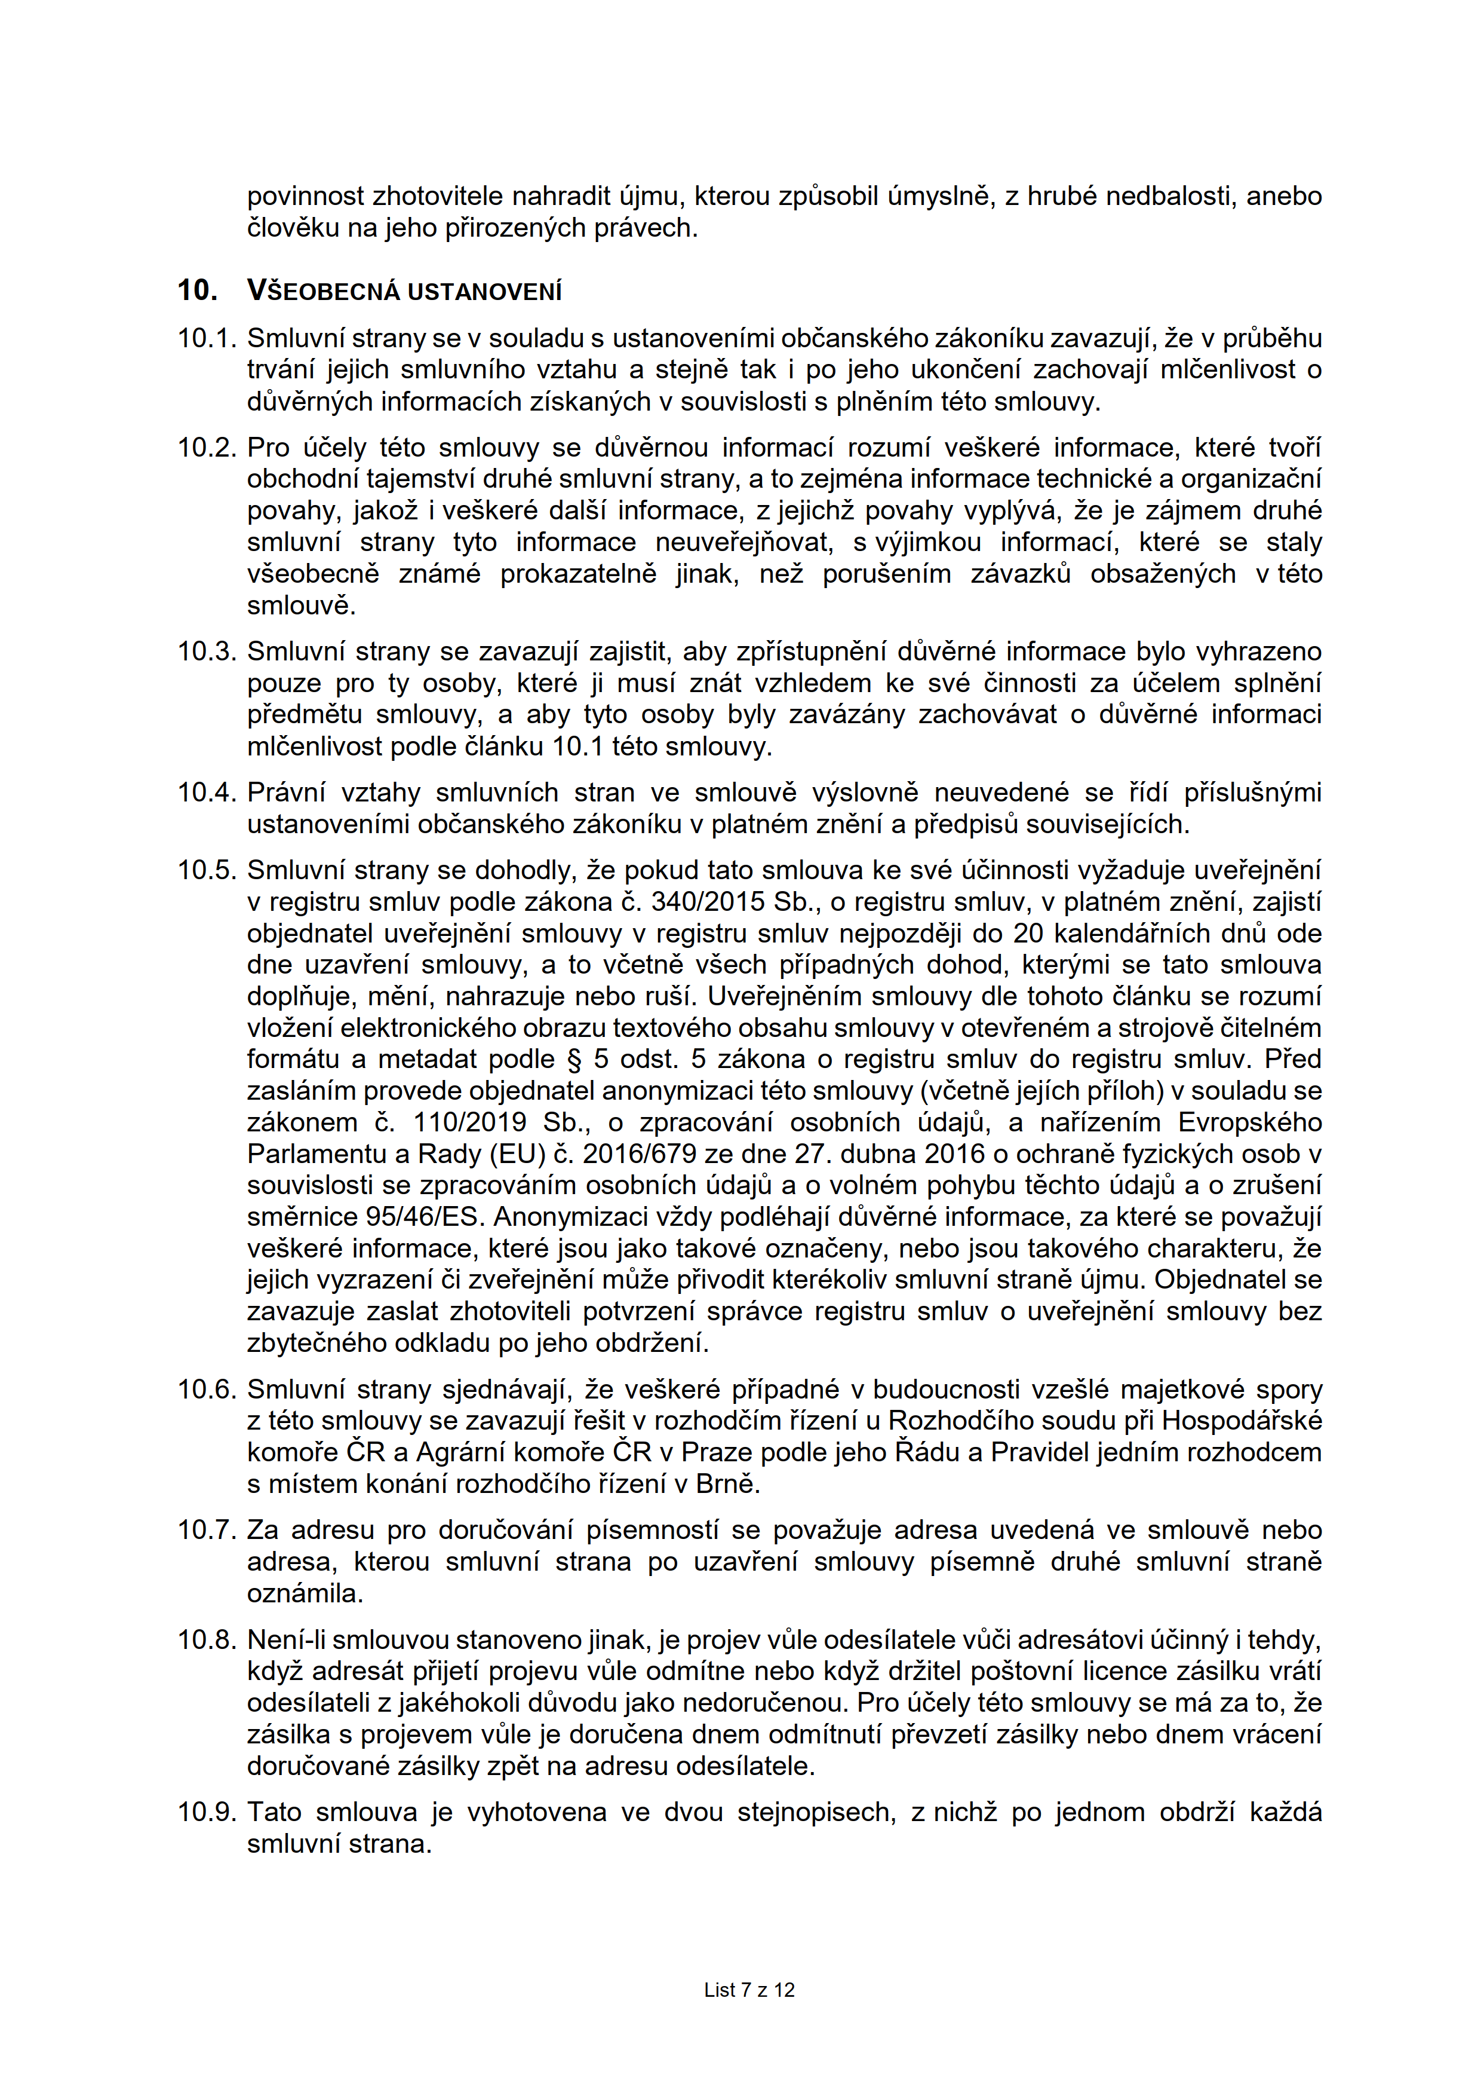

10. 10.1.

10.2.

10.3.

10.4.
10.5.

10.6.

10.7.

10.8.

10.9.

povinnostzhotovitelenahraditL'iu,kterouzpflsobilL'mslné,zhrubénedbalosti,anebo élovékunajehoprirozem'Ichprévech.
VéEOBECNAUSTANOVENi
Smluvnl'stranysevsouladusustanovenl'miobéanskéhozékonl'kuzavazujl',ieVprflbéhu trvénl'jejichsmluvnl'hovztahuastejnétak ipojehoukonéenl'zachovajl'mléenlivosto dflvérnychinformacichziskam’lchvsouvislostisplnénl'mtétosmlouvy.
Pro06etétosmlouvysedflvérnouinformacirozuml'veékeréinformace,kterétvorl' obchodnl'tajemstvidruhésmluvnl'strany,atozejménainformacetechnickéaorganizaém’ povahy,jakoiiveékerédalél'informace,zjejichipovahyvyplé,2ejezéjmemdruhé smluvnl'stranytyto informaceneuverejfiovat,vjimkou informaci,kterésestaly véeobecnéznéméprokazatelné jinak,neiporuéenimzévazkflobsaienYchvtéto smlouvé.
Smluvnl'stranysezavazujl'zajistit,abyzpfistupnénidflvérnéinformacebylovyhrazeno pouzeprotyosoby,kteréjimusr’znétvzhledemkesvééinnostizaL'Jéelemsplnénl' predmétusmlouvy,aabytytoosobybylyzavézényzachovévatodflvérnéinformaci mléenlivostpodleélénku10.1tétosmlouvy.
Prévnl'vztahysmluvnl'chstranvesmlouvévyslovnéneuvedenésefidl’prisluénymi ustanovenl'miobéanskéhozékonl'kuvplatnémznénl'apredpisflsouvisejl'cich.
Smluvnl'stranysedohodly,iepokudtatosmlouvakesvéUéinnostivyiadujeuverejnénl' vregistrusmluvpodlezékonaé.340/20158b.,0registrusmluv,vplatnémznénl',zajistl' objednateluverejnénl'smlouvyvregistrusmluvnejpozdéjido20kalendérnl'chdnflode dneuzavrenl'smlouvy,atovéetnévéechpfl’padnychdohod,kterymisetatosmlouva doplfiuje,ménl',nahrazujeneboruél'.Uverejnénl'msmlouvydletohoto(":Iénkuserozuml' vloienielektronickéhoobrazutextovéhoobsahusmlouvyvotevrenémastrojovééitelném formétuametadatpodle§5odst.5zékonaoregistrusmluvdoregistrusmluv.Pred zaslénl'mprovedeobjednatelanonymizacitétosmlouvy(véetnéjejichpfiloh)vsouladuse zékonemé.110/20198b.,0zpracovénl'osobnl'chUdajl‘],anarl'zenl'mEvropského ParlamentuaRady(EU)(“3.2016/679zedne27.dubna2016oochranéfyzicchosobv souvislostisezpracovém’mosobnl'chUdajf]aovolnémpohybutéchtoUdajf]aozruéenl' smérnice95/46/ES.Anonymizacividypodléhajl'dflvérnéinformace,zakterésepovaiujl' veékeréinformace,kteréjsoujakotakovéoznaéeny,nebojsoutakovéhocharakteru,2e jejichvyzrazenl'éizverejnénl'mfiieprivoditkterékolivsmluvnl'stranéUjmu.Objednatelse zavazujezaslatzhotovitelipotvrzenl'sprévceregistrusmluvouverejnénl'smlouvybez zbyteénéhoodkladupojehoobdrienl'.
Smluvnl'stranysjednévajl',2eveékerépfipadnévbudoucnostivzeélémajetkovéspory ztétosmlouvysezavazujl'reéitvrozhodél'mfizenl'uRozhodéihosoudupriHospodéfské komoreCRaAgrérnl'komoreCRvPrazepodlejehoRéduaPravideljednl'mrozhodcem smistemkonénl'rozhodél'horizenl'vBrné.
Zaadresuprodoruéovénipl'semnostl'sepovaiujeadresauvedenévesmlouvénebo adresa,kterousmluvnl'stranapouzavrenl'smlouvypl'semnédruhésmluvnl'strané oznémila.
Neni-Iismlouvoustanovenojinak,jeprojevvilleodesilatelevfléiadresétoviUéinny itehdy, kdyiadresétprijetl'projevuvflleodml'tnenebokdyidriitelpoétovnl'licencezésilkuvrétl' odesilatelizjakéhokolidflvodujakonedoruéenou.Pro06etétosmlouvysemézato,ie zésilkasprojevemvfllejedoruéenadnemodml'tnutl'prevzetl'zésilkynebodnemvrécenl' doruéovanézésilkyzpétnaadresuodesilatele.
Tatosmlouvajevyhotovenavedvoustejnopisech,znichip0jednomobdril'kaidé smluvnl'strana.

List7z12
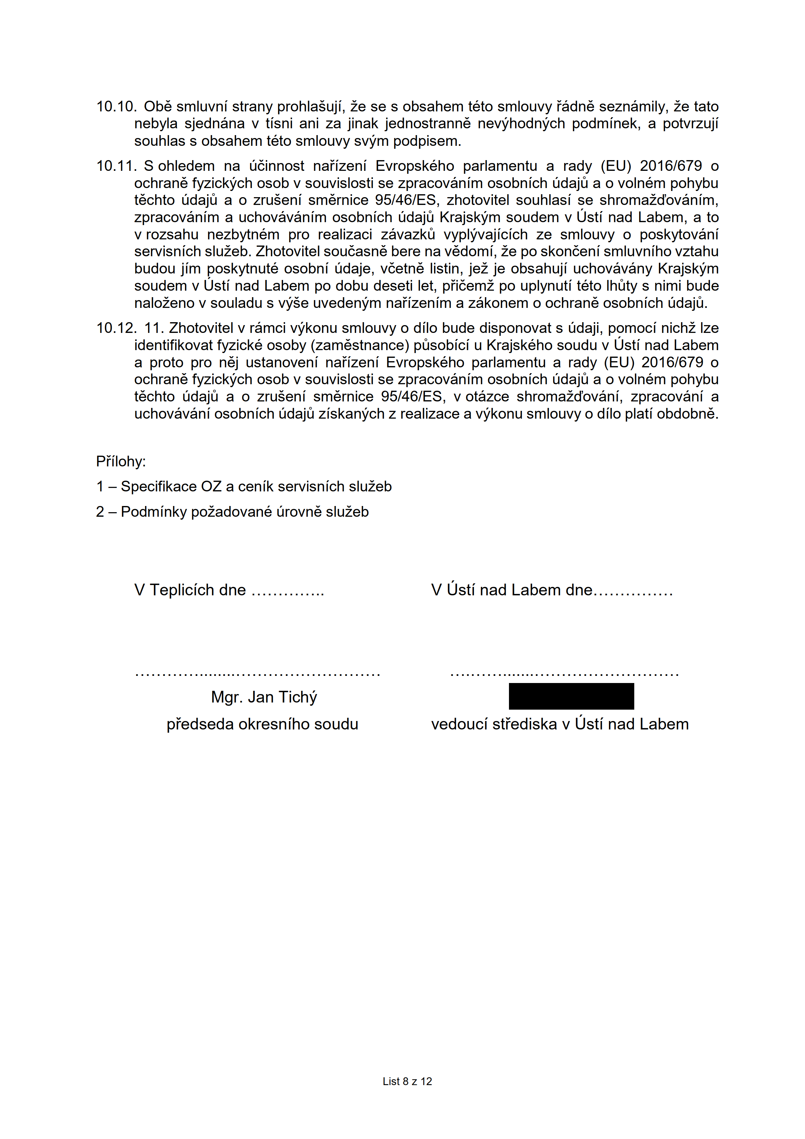

10.10.Obésmluvnl'stranyprohlaéujl',29se5obsahemtétosmlouvyFédnéseznémily,2etato
nebylasjednénavtl'snianizajinakjednostrannénevSIhodnSIchpodml'nek,apotvrzujl'
souhlassobsahemtétosmlouvysvympodpisem.
10.11.SohledemnaUéinnostnafizenl’Evropskéhoparlamentuarady(EU)2016/679o
ochranéfyzickychosobvsouvislostisezpracovénl'mosobnl'chUdajl‘]aovolnémpohybu
téchtoUdajf]aozruéenl'smérnice95/46/ES,zhotovitelsouhlasiseshromaid’ovém’m,
zpracovénimauchovévénl'mosobnl'chUdajl‘]KrajskymsoudemvUstl'nadLabem,ato
vrozsahunezbytnémprorealizacizévazkflvyplajicichzesmlouvyoposkytovénl'
servisnl'chsluieb.Zhotovitelsouéasnéberenavédoml',2ep0skonéenl'smluvnl'hovztahu
budoujl'mposkytnutéosobnl'Udaje,véetnélistin,jeijeobsahujl'uchovévényKrajskYm
soudemvUstl'nadLabemp0dobudesetilet,pfiéemip0uplynutl'tétoIhfltysnimibude
naloienovsouladusvYéeuvedem'Imnafizenimazékonemoochranéosobnl'chL'Jdajfl.
10.12.11.Zhotovitelvrémcivykonusmlouvyodl'lobudedisponovatsUdaji,pomocinichiIze
identifikovatfyzickéosoby(zaméstnance)pflsobiciuKrajskéhosouduvUstl'nadLabem
aprotopronéjustanovenl'nafizenl’Evropskéhoparlamentuarady(EU)2016/679o
ochranéfyzickychosobvsouvislostisezpracovénl'mosobnl'chUdajflaovolnémpohybu
téchtoUdajf]aozruéenl'smérnice95/46/ES,votézceshromaid’ovéni,zpracovénia
uchovévénl'osobnl'chUdajflziskanychzrealizaceavyikonusmlouvyodl'loplatl'obdobné.

PFI’lohy:
1—SpecifikaceOZacenl'kservisnl'chsluieb 2—Podml'nkypoiadovanél'Jrovnésluieb

VTeplicichdne.............. VUstl'nadLabemdne...............

pfedsedaokresnl'hosoudu vedoucistfediskavUstl'nadLabem

List8212
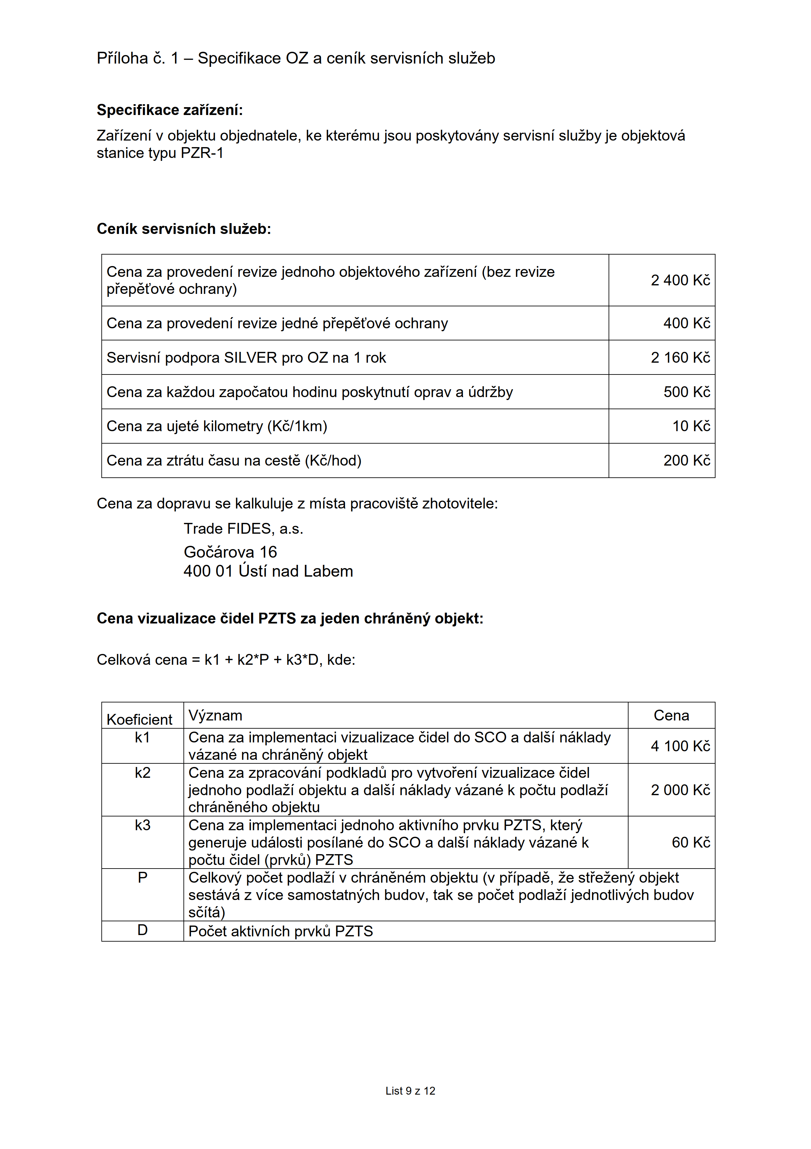
Pfiloha6.1—SpecifikaceOZacenl'kservisnl'chsluieb

Specifikacezafizeni:
Zafizenl’vobjektuobjednatele,kekterémujsouposkytovényservisnl'sluibyjeobjektové stanicetypuPZR-1

Cenikservisnichsluieb:

prepetoveochrany)
Cenazaprovedenl'revizejednépfepét’ovéochrany 400Kc“: Servisnl'podporaSILVERproOZna1rok 2160Kc": Cenazakaidouzapoéatouhodinuposkytnutl'opravaUdriby 500Kc": Cenazaujetékilometry(Ké/1km) 10Kc“: Cenazaztrétu(":asunacesté(Ké/hod) 200Kc“:
Cenazaprovedenl'revizejednohoobjektovéhozafizenl'(bezrevize
v v , , 2400K6
Cenazadopravusekalkulujezml'stapracoviétézhotovitele:
TradeFIDES,a.s.
Goéérovla16
40001Ustl'nadLabem

CenavizualizaceéidelPZTSzajedenchrénényobjekt:
Celkovécena=k1+k2*P+k3*D,kde:

Koeficientvyznam Cena
k1 CenazaimplementacivizualizaceéideldoSCOadalél'néklady v
, , ,v , . 4100Kc
vazanenachranenyobjekt
k2 Cenazazpracovém’podkladflprovytvoFenI'vizualizaceéidel
jednohopodlaiiobjektuadalél'nékladyva'zanékpoétupodlail' 2000Kc":
chrénénéhoobjektu
k3 Cenazaimplementacijednohoaktivnl'hoprvkuPZTS,ktery
generujeudélostiposilanédoSCOadalél'nékladyvézanék 60Kc":
poétuéidel(prvkfl)PZTS
P Celkovypoéetpodlail'vchrénénémobjektu(vpfipadé,iestfeienyobjekt
sestévézvicesamostatnYchbudov,taksepoéetpodlail'jednotlivychbudov
séité)
D Poéetaktivnl'chprvkL°JPZTS

List9212
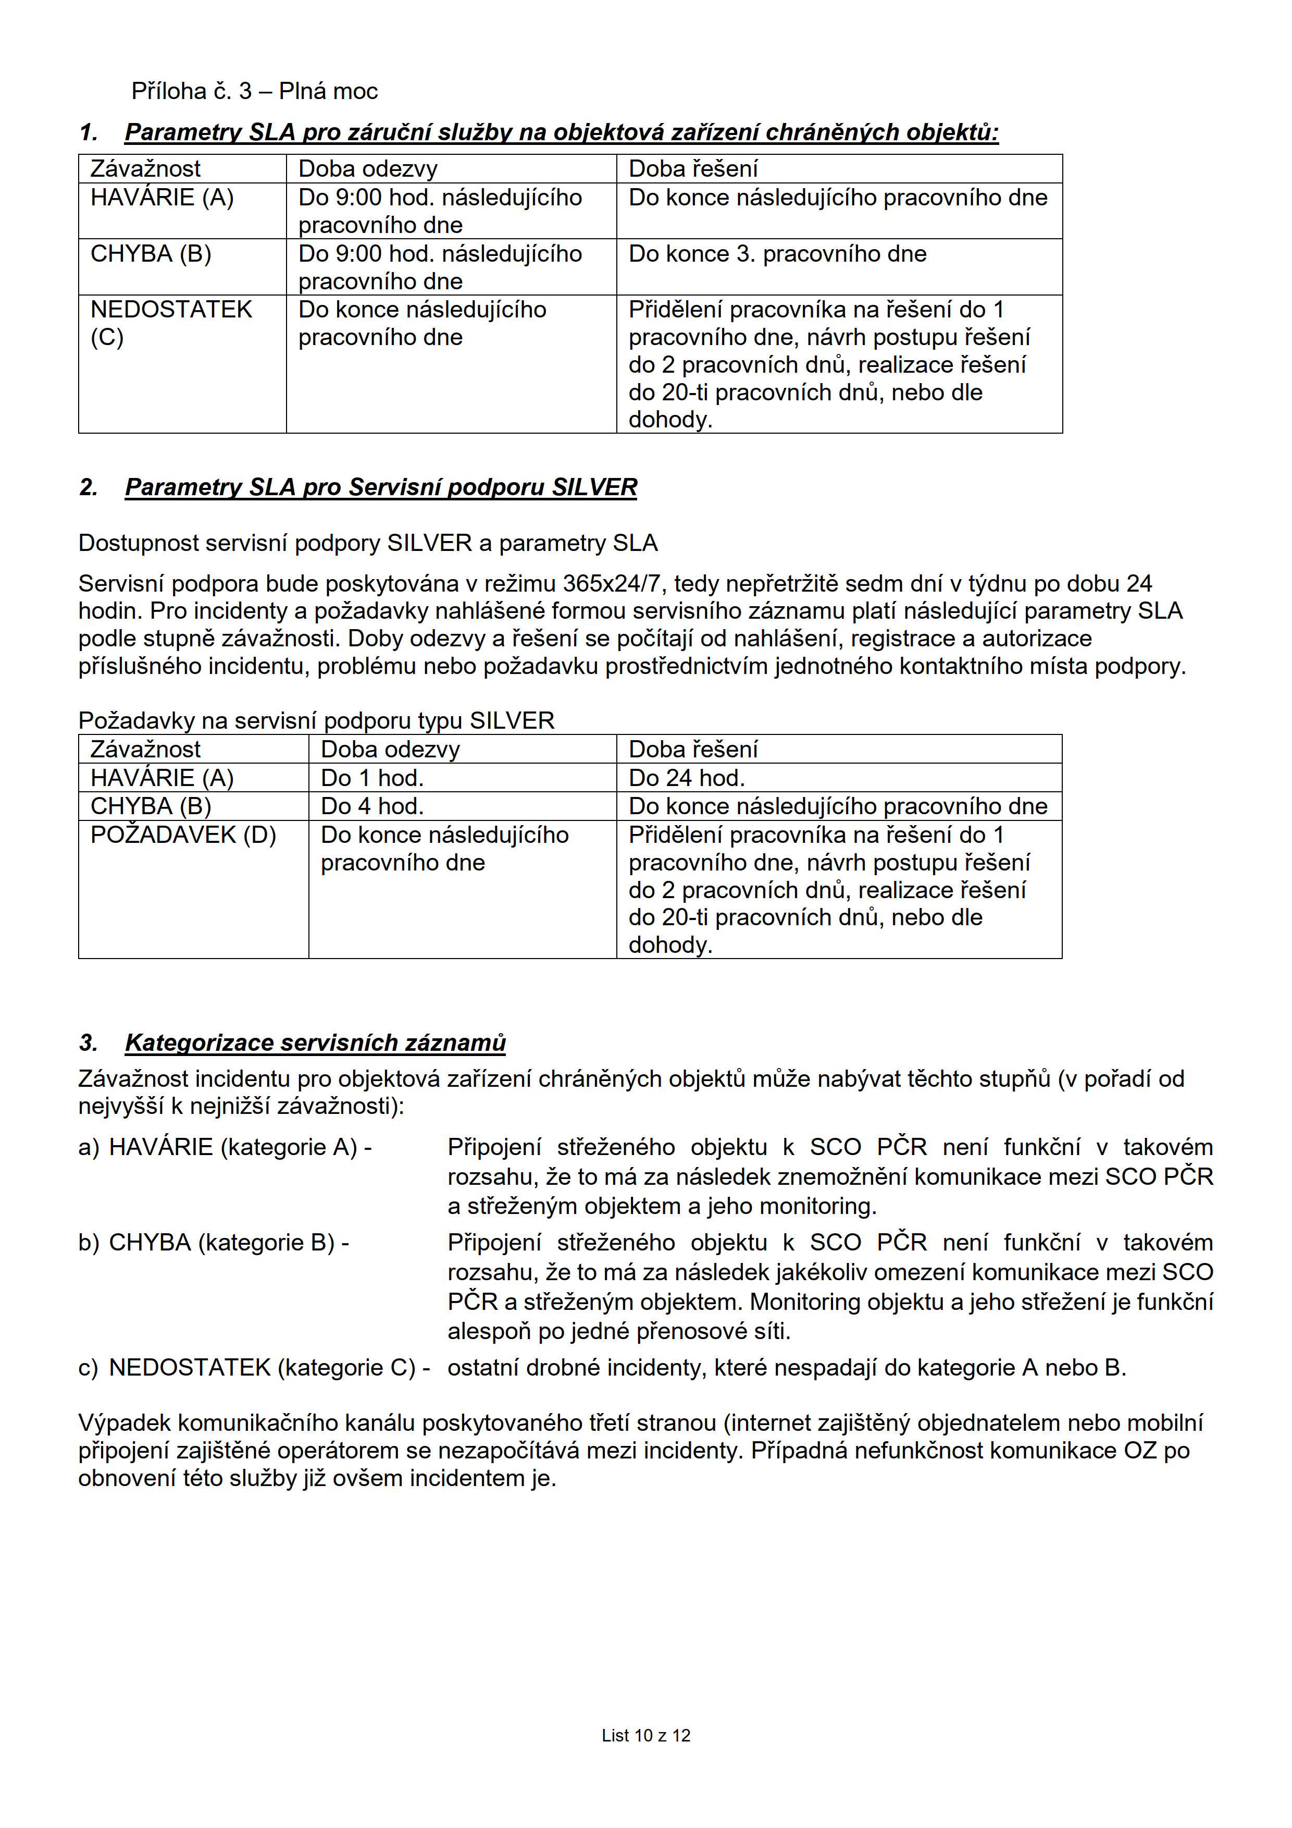
Priloha6.3—Plnémoc
1.ParametrvSLAproza’ruénisluibynaobiektova’zar'izem’chra’nénVchobiektL‘i:
Zéva’inost Dobaodezvy DobaFeéeni
HAVARIE(A) Do9:00hod.nésledujicihoDokoncenésledujicihopracovnihodne
pracovnihodne
CHYBA(B) Do9:00hod.nésledujicihoDokonce3.pracovnihodne
pracovnihodne
NEDOSTATEKDokoncenésledujiciho PridélenipracovnikanaFeéenido1
(C) pracovnihodne pracovnihodne,névrhpostupureéeni
do2pracovnichdnfi,realizacereéeni
do20-tipracovnichdnl‘],nebodle
dohody.

2.ParametrySLAproServisnipodporuSILVER
DostupnostservisnipodporySILVERaparametrySLA
Servisnipodporabudeposkytovénavreiimu365x24/7,tedynepfetriitésedmdnivtydnupodobu24
hodin.ProincidentyapoiadavkynahlééenéformouservisnihozéznamuplatinésledujiciparametrySLA podlestupnézévainosti.DobyodezvyaFeéenisepoéitajiodnahlééeni,registraceaautorizace
prisluénéhoincidentu,problémunebopoiadavkuprostrednictvimjednotnéhokontaktnihomistapodpory.
PoiadavkynaservisnipodporutypuSILVER
Zévainost Dobaodezvy DobaFeéeni
HAVARIE(A) Do1hod. Do24hod.
CHYBA(B) Do4hod. Dokoncenésledujicihopracovnihodne
POZADAVEK(D)Dokoncenésledujiciho PridélenipracovnikanaFeéenido1
pracovnihodne pracovnihodne,névrhpostupureéeni
do2pracovnichdnfi,realizacereéeni
do20-tipracovnichdnl‘],nebodle
dohody.

3.Kategorizaceservisnichza’znamfl
Zévainostincidentuproobjektovézarizenichrénénychobjektfimflienavattéchtostupnfl(vporadiod
nejvyééiknejniiéizévainosti):
a)HAVARIE(kategorieA)- PripojenistreienéhoobjektukSCOPCRnenifunkénivtakovém
rozsahu,ietomézanésledekznemoinénikomunikacemeziSCOPCR
3streienymobjektemajehomonitoring.
b)CHYBA(kategorieB)- PripojenistreienéhoobjektukSCOPCRnenifunkénivtakovém
rozsahu,ietomézanésledekjakékolivomezenikomunikacemeziSCO
PCR3streienymobjektem.Monitoringobjektuajehostreienijefunkéni
alesponp0jednéprenosovésiti.
c)NEDOSTATEK(kategorieC)-ostatnidrobnéincidenty,kterénespadajidokategorieAneboB.
vypadekkomunikaénihokanéluposkytovanéhotretistranou(internetzajiétényobjednatelemnebomobilni pripojenizajiéténéoperétoremsenezapoéitévémeziincidenty.PripadnénefunkénostkomunikaceOZp0
obnovenitétosluibyjiiovéemincidentemje.

List10212
4.Sankce
PFitFetI'makaidémdalél'mincidentukategorieAuobjektovéhozafizem’zaposlednl'ch365kalendéfnich
dnf],vznikéobjednateliprévonasmluvnl'pokutuvfléizhotovitelivevYéi5.000,-Ké.
PFiéestémakaidémdalél'mincidentukategorieBuobjektovéhozafizenl’zaposlednl'ch365kalendéfm’ch dnf],vznikéobjednateliprévonasmluvnl'pokutuvfléizhotovitelivevyéi2.000,-Ké.

List11Z12

